**«Алгоритмические модели» в 3-м классе**

При обучении информатике в 3-м классе следует учитывать, изучалась ли информатика в 1-м лил 2-м классе. В зависимости от этого первые уроки строятся по-разному. Если дети не изучали этот предмет, то темы следует давать подробно с разбором и объяснением с первого задания. Первое время дети будут испытывать трудности, так как рассматриваемые в 3-м классе темы предполагают некоторые знания по данным вопросам. Если же дети изучали предмет в 1-2м классах, то первые уроки можно строить на повторении материала. Конечно, не стоит надеяться на то, что дети помнят все, чему вы их учили, но побуждать их к тому, чтобы они вспомнили, следует обязательно.

Игры и задания раздела «Алгоритмы» в 3-м классе направлены на формирование у детей представлений:

* О пошаговом плане действий (алгоритме);
* О наглядной записи алгоритма на схеме;
* О вложенности алгоритмов;
* Об алгоритмах с ветвлениями и циклами.

При выполнении заданий дети учатся:

* Составлять и выполнять линейные алгоритмы;
* Составлять и выполнять алгоритмы с ветвлениями и циклами;
* Находить и исправлять ошибки в алгоритмах.

Начните самый первый урок с игры “РОБОТ”

1. Один из учеников должен выполнять роль “ро­бота”, а все остальные будут им управлять.
2. Если “робот” не может выполнить задание, то он должен проговорить: “Я не могу” (например, идти, если перед ним препятствие) .
3. Если “робот” не понимает команду, то он должен проговорить: “Я не понимаю” (например, он должен взять какую-то вещь, но он не знает, что это такое).
4. Если ученик, управляющий “роботом”, допуска­ет ошибку, то учитель заменяет управляющего.
5. Можно попросить учеников укрупнить команду или, наоборот, разложить ее на более мелкие шаги.

После завершения игры подведите итоги:

* чтобы описать действие, нужно выделить отдель­ные шаги, из которых состоит выполнение этого дей­ствия, и перечислить их по порядку;
* каждый шаг — это тоже действие, которое мож­но подробно описать, т.е. выделить шаги и перечис­лить их по порядку.

Спросите детей, как они думают, что такое алгоритм! Пусть они попробуют объяснить своими словами. Хо­рошо, если будут произнесены слова “шаги”, “поря­док”. Постарайтесь все сказанное детьми обобщить. Не надо давать сложных, очень научных определений.

Определение должно быть кратким, точным и по­нятным! Например, “Алгоритм — это последователь­ность шагов, которые выполняются по порядку для достижения поставленной цели”. Каждый шаг назы­вается командой. В начале алгоритма принято писать команду НАЧАЛО, а в конце — КОНЕЦ.

Затем познакомьте детей с героями, которые будут сопровождать их в путешествии по информатике. Один из них — “РОБОТ”, он будет выполнять все команды беспрекословно, не рассуждая, не отказываясь, не ошибаясь; как вы прикажете, так и будет. Это и хоро­шо, и опасно! Спросите детей, почему хорошо и поче­му опасно? (А все зависит от того, насколько точны будут команды.) Другой герой — “ИНОПЛАНЕТЯ­НИН”, он — живое существо, может ошибаться, сом­неваться, болеть, радоваться, капризничать. Посколь­ку он с другой планеты, то многое на Земле ему непо­нятно, многого он не знает, поэтому наша задача — объяснить ему все так, чтобы ему стало понятно, что­бы все для него стало возможным.

Первые задания просты и служат для повторения темы. Дети легко справляются с ними. Например, со­ставление и описание линейного алгоритма, который дети выполняют каждый день (“соберись в школу”). Это очень простое задание, и цель его не в том, чтобы записать действия по порядку, хотя и это важно, но главное здесь в другом. В этом алгоритме есть коман­ды, которые должны стоять на определенных местах, а есть команды, которые можно свободно поменять местами. От этого результат алгоритма не изменится, и цель, ради которой был создан этот алгоритм, будет достигнута.

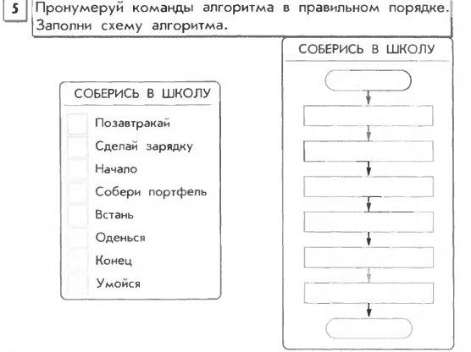Следующее задание, которое надо выполнить, связа­но с предыдущим. В первом есть команда “Собери порт­фель”, а во втором эта команда разбирается более под­робно. Очень важно, чтобы дети поняли, что многие команды можно уточнить, описать с помощью вспомо­гательного алгоритма. Пусть дети попробуют разбить каждую команду (кроме “начала” и “конец”) на алго­ритмы. У вас получится замечательный урок: дети бу­дут говорить много и интересно! Кто-то подробно раз­берет команду “позавтракай”, кто-то — “сделай заряд­ку”, кто-то — “оденься”. Причем каждый создаст свой особенный, отличный от других, алгоритм. Отмечу, что для детей в этом алгоритме самая интересная команда (трудная для разбора) — команда “встань”.

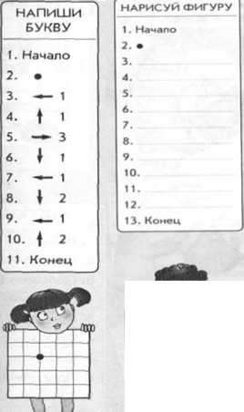Следующий этап — это диктанты по клеточкам. Дети очень любят эти задания. Но мы уже в 3-м-клас­се, поэтому здесь есть свои определенные цели. Если в задании требуется построить фигуру по алгоритму, то это задание имеет одно-единственное решение. Если же у вас есть рисунок фигуры и по нему нужно соста­вить алгоритм, то задача имеет два решения, если ука­зана точка отсчета (а почему?). Если же ребенок мо­жет начать рисовать с любой точки, то задача имеет множество решении.

Авторы учли пожелания учителей и учеников и отве­ли целую страницу для диктантов по клеточкам в тет­радях на с. 28. Сами диктанты даны в методичке. Эти диктанты можно диктовать детям по одному в конце уроков, если остается время, или дать как самостоя­тельную работу. Решая с детьми эти диктанты, напом­ните им, что они выполняют роль “роботов”, поэтому многое зависит от того, как точно они будут ВЫПОЛ­НЯТЬ команды.

Далее разбира­ется тема **“Ветвле­ние в алгорит­мах".** Напомните детям, что ветвле­ние — это выбор по условию. Задайте детям вопрос:

«Где в жизни нам встречается “ветв­ление” ?.» Ответы могут быть такими:

* переход про­езжей дороги в тех местах, где есть светофор;
* переход доро­ги в местах, где нет светофора;
* одеться по погоде;
* получить оценку и т.д. ?

Задания на ветвление просты и дают возможность детям вспомнить эту тему.

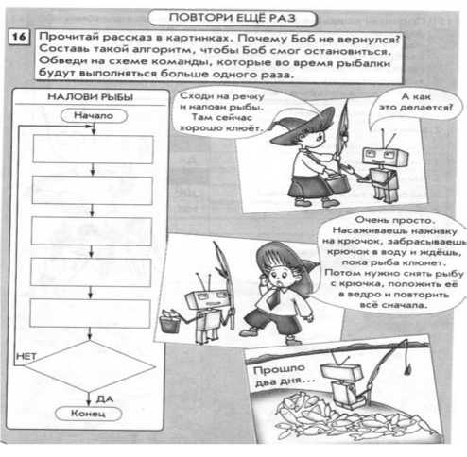В теме “ Циклы в алгоритмах” заслуживает внима­ния следующее задание:

Это замечательное задание. Главный вопрос в нем: “Почему Робот не вернулся с рыбалки?” Ответ нахо­дится сразу, а дальше начинается самое интересное: надо придумать условие, которое должен назвать Не­знайка, чтобы Робот вернулся домой. И здесь нет пре­дела детской фантазии. Пусть они поговорят, а вы послушайте, какое разнообразие ответов! А затем пусть каждый из них запишет то, что он придумал. НО! Обратите внимание на то, что условие должно быть таким, чтобы по ответу “ДА” алгоритм заканчивался, а по ответу “НЕТ” алгоритм должен переходить на повторение действий, т.е. должен работать ЦИКЛ.

А дальше, задания включают в себя цикл, а в тело цикла включено ветвление. Причем схема нарисована, но ответы у ромбов не проставлены. Здесь дети должны все решать самостоятельно.

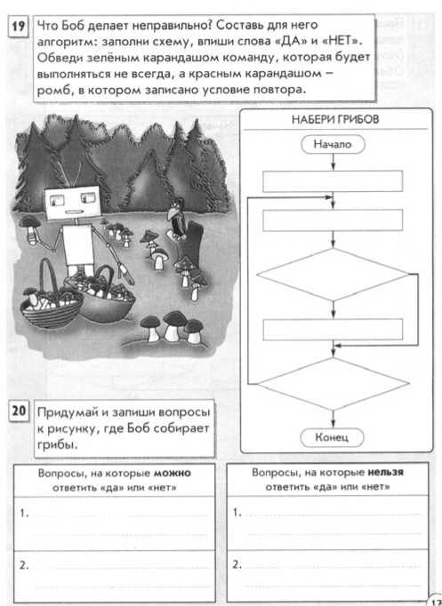Чтобы чуть-чуть помочь детям, обсудите с ними про­цесс собирания грибов. Пусть они расскажут вам, как они это делали летом. Затем спросите их, как они ду­мают, что должно стоять во втором ромбе, т.е. в том ромбе, который определяет условие окончания цикла (“есть на полянке еще грибы”, или “грибы закончи­лись”, или “корзинка полная” и т.д.). Попросите детей вписать тот вопрос, который им больше нравится. В соответствии с тем, что они запишут, пусть проставят правильно ответы “ДА” или “НЕТ”. А теперь следует решить, что же будет в той команде, с которой каждый раз начинается цикл (“найди гриб” или “сорви гриб”). И сразу вопрос: а что же в следующем ромбе, который определяет ветвление (“гриб съедобный” или “гриб плохой”) ? В зависимости от того, какое условие выбе­рут дети, должны быть проставлены ответы “ДА” и “НЕТ”. Молено задать детям вопрос, как они считают, в каком случае выполненных команд будет больше и какая это будет команда (“положи гриб в корзину”).

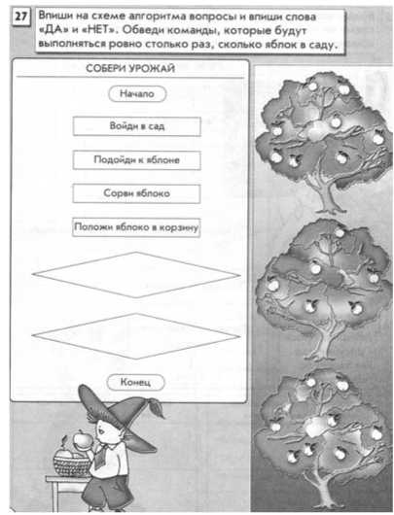Наряду с алгоритмическими заданиями в 3-м клас­се появляются задания, которые на первый взгляд могут показаться простыми и лишними. Но на самом деле это не так. Посмотрите на задание № 20 на предыду­щем рисунке.

Дети должны, глядя на картинку, придумать вопро­сы, на которые можно ответить одним словом “ДА” или “НЕТ”. Эти вопросы могут служить условиями вет­вления. А также надо придумать такие вопросы, на которые нельзя ответить одним словом “ДА” или “НЕТ”. Эти вопросы не могут служить условиями ветвления. Второе задание выполнить гораздо труднее, чем первое. Как дети ни стараются, но чаще они придумывают воп­рос, на который можно ответить “ДА” или “НЕТ”.

Следующее задание, которое мне хотелось бы с вами обсудить, содержит два цикла, вложенные друг в дру­га. Прежде чем приступить к его решению, обсудите с детьми, как собирают яблоки в яблоневом саду. Мы идем от яблони к яблоне до тех пор, пока не обойдем все яблони в саду (это большой цикл, внешний). По­дойдя к очередной яблоне, мы собираем яблоко за яблоком до тех пор, пока на ней есть яблоки (это малый цикл, внутренний). Надо дать детям самим вписать в ромбы условия и провести стрелки. Если дети ошибутся, пусть они сами найдут ошибки и ис­правят их. Очень хорошее и полезное задание.

**2. «Алгоритмические модели» в 4-м классе**

Игры и задания раздела “Алгоритмы” в 4-м классе направлены на повторение детьми представлений:

* об алгоритме, схеме алгоритма;
* об алгоритмах с ветвлениями и циклами.

На формирование у детей представлений:

* о вложенности алгоритмов;
* о параметрах в алгоритмах.

При выполнении заданий дети учатся:

* записывать построчно алгоритмы с ветвлениями и циклами;
* составлять и выполнять алгоритмы с ветвлениями и циклами;
* выполнять алгоритмы с параметрами;
* записывать пошаговые результаты выполнения ал­горитмов;
* находить и исправлять ошибки в алгоритмах.

Тема **“Вложенность алгоритмов”** предназначена для формирования у детей представления о том, что каж­дый шаг алгоритма — это действие, которое, в свою очередь, тоже можно описать с помощью алгоритма С этой целью в материал блока “Алгоритмические -модели” включены задания двух типов:

1. опиши подробнее одно из действий алгоритма;
2. составь алгоритм из заданных команд.

Задания первого типа отражают подход, известный

под названием “проектирование сверху вниз”, при котором сначала создается укрупненный план действий, а затем уточняются алгоритмы выполнения отдельных шагов. Задания второго типа иллюстрируют подход, называемый “проектирование снизу вверх”, при ко­тором алгоритм некоторого действия составляется из заданного набора команд.

Первый урок в 4-м классе следует начать с повторе­ния понятий, связанных с алгоритмом. Вот некоторые вопросы, которые можно задать детям, чтобы подвес­ти их к теме “Алгоритмы”:

1. С изучением какого устройства, полезного инст­румента связано изучение информатики?
2. Может ли компьютер догадаться, что у человека есть проблема, и начать действовать самостоятельно?
3. Как вы думаете, какие из перечисленных дейст­вий может выполнить компьютер:

* приобрести знания, научиться;
* запомнить;
* захотеть;
* составить план действий;
* выполнить действия по плану;
* устать;
* отличить один предмет от другого;
* сделать выводы из фактов.

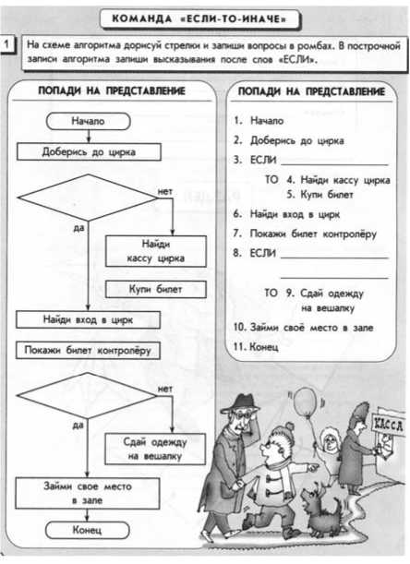*Попробуйте сами ответить на эти во­просы.*

После того как вы обсудите ответы детей на заданные вопросы, сделайте вывод:

“Итак, компьютер может выполнять действия только по заранее составленному плану, который называется... (сделайте здесь паузу)... алгоритмом. Алгоритм — это подробный ответ на вопрос... (сделайте паузу). Как это делается? Чтобы составить такой план, нужно по порядку перечислить все шаги действия. Каждый шаг в алгоритме принято называть. (сделайте паузу)... командой. В начале алгоритма принято записывать команду. (сделайте паузу)... начало, а в конце — команду. (сделайте паузу). конец. Команды алгоритма можно пронумеровать по порядку, а можно изобразить на схеме со стрелками.

Первые задания учат детей переносить алгоритмы, записанные с помощью схем, в построчную запись. Использовать конструкцию “если..., то..., иначе.”, а затем расшифровывать команду с помощью более подробного алгоритма (см. рисунок слева).

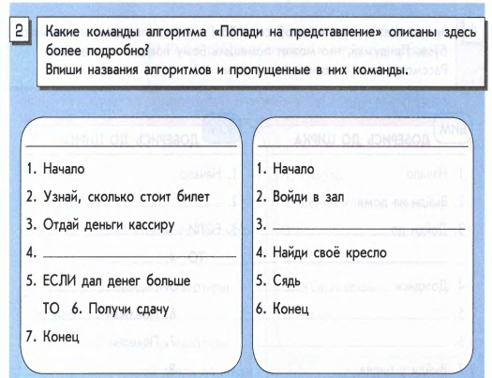Следующие задания включают в себя составные условия. В них употребляются союзы “И”, “ИЛИ”, “НЕ”. Употребление этих союзов для детей не ново, дело в том, что с ними они знакомятся в блоке “Логические рассуждения” и в 1-м, и во 2-м, и в 3-м классах. Об этом необходимо вспомнить перед выполнением заданий. А дальше — главная мысль: “теперь эти союзы могут пригодиться нам для построения условий выбора”. Но здесь есть особая трудность: дети понимают, в каком случае следует употребить союз “И”, что будет в результате, когда результат будет истинным. А вот с союзом “ИЛИ” дела обстоят гораздо сложнее. Дети понимают, что результат будет истинным тогда, когда истинно хотя бы одно из условий, и затрудняются определить результат, если оба условия истинны. Возникает вопрос, почему? Ответить на него очень непросто.

Я могу посоветовать в этой ситуации обратиться к жизненному опыту детей. Например, представить им такие ситуации:

* мама будет довольна, если ты подметешь пол ИЛИ вымоешь посуду. Спросите детей: мама будет довольна, если ребенок вымоет пол? А если ребенок помоет посуду? А если он сделает оба эти действия?

Если вы поймете, что дети разобрались, можно приступать к выполнению заданий 6, 7 на стр.8.

Следующие задания включают алгоритмы с циклами. Здесь дети учатся переводить циклические алгоритмы, представленные в виде схем, в построчную запись с помощью команды “ПОВТОРИТЬ”:

* 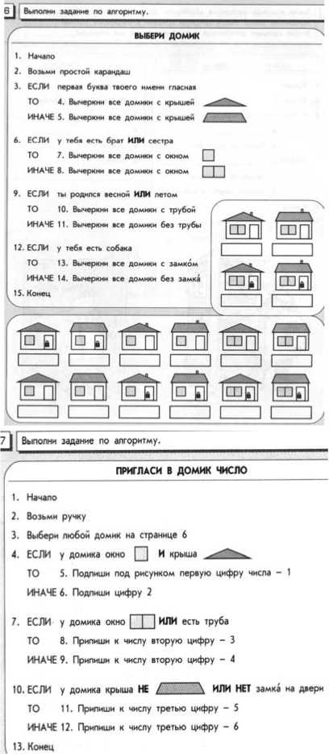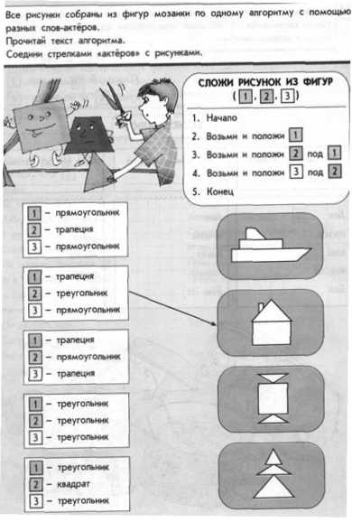повторить... раз;
* повторить пока...;
* повторить для.

Трудно представить все задания на перечисленные циклы. Тут и перебор фотографий в альбоме, и составление слов из отдельных половинок. Справа приведено задание, где употребляется цикл “ДЛЯ” с перечислением параметров цикла.

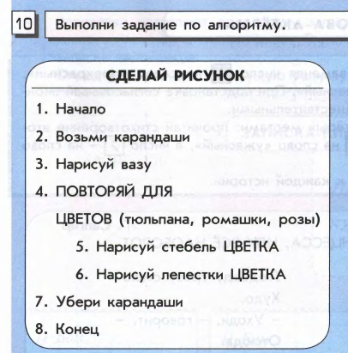Для разбора алгоритмов с параметрами (а в дальнейшем, в старших классах, это поможет лучше разобраться с вспомогательными алгоритмами) в 4-м классе употребляется следующий прием: речь идет о словах - “актерах”. Детям объясняют, что в алгоритме есть роли, для которых расписаны все действия, затем на эти роли приглашаются актеры. В этом случае результат алгоритма зависит от актеров, которые были приглашены на соответствующие роли.

Здесь разнообразные задания:

- найти картинку, которая получится при выполнении алгоритма рисования. Результат зависит от тех актеров, которые буду приглашены на соответствующие роли (см. задание справа).

* 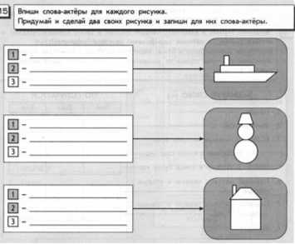определить, каких актеров надо пригласить на роли, чтобы в результате получить определенный рисунок:
* зашифровать с помощью алгоритма слово или, наоборот, расшифровать зашифрованное слово с помощью обратного алгоритма;
* алгоритмы выполнения действий с числами;
* алгоритмы со словами, в которых надо поэтапно получить из исходного слова новое и, наоборот, определить актеров, участвующих в этапах алгоритма:

Эти задания очень интересны и доставляют удовольствие и детям, и учителям, они забавны, придуманы с юмором, вызывают смех, обстановка в классе самая дружелюбная и работа очень плодотворная, хотя, хочу заметить, тема-то непростая!

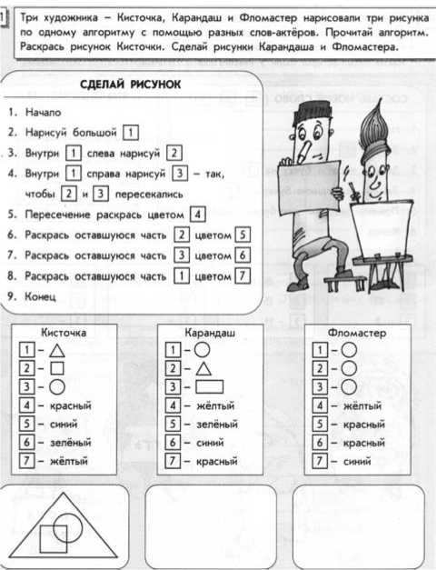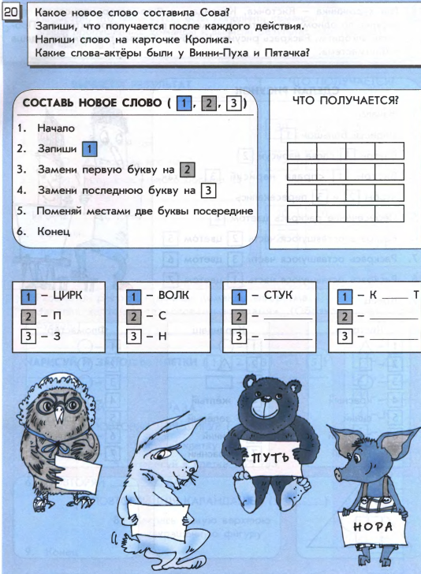Очень хочется показать вам 2 задания, которые особенно нравятся детям. Вот первое из них:

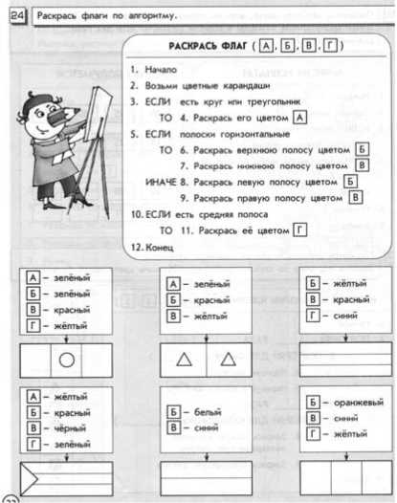Здесь не только отрабатывается навык выполнения алгоритма с различными параметрами, но и внимательность, художественные способности, аккуратность, закрепление понятий “пересечение”, “внутри”, “слева”, “справа”, “оставшаяся часть”. Причем в задании дано столько примеров, чтобы можно было сделать на уроке, закрепить на уроке и выполнить дома.

А вот и второе задание: Цели те же, но это задание может иметь продолжение, попросите детей найти, каким странам принадлежат данные флаги. Вы увидите, с каким интересом они будут рассказывать вам потом, где они искали эту информацию. А уж когда получилось так, что один и тот же флаг оказался флагом разных стран, дети удивились, вы не говорите им, почему так может получиться, пусть они дальше поищут ответ на эти вопросы.

Хочу обратить ваше внимание на то, что в тетради 4-го класса нет заданий на диктанты по клеточкам. Но дети любят эти задания, и они полезны, поэтому я сама придумываю такие задания. Вот некоторые из них, попробуйте выполнить их сами и, если они вам понравятся, то дайте их своим ученикам.